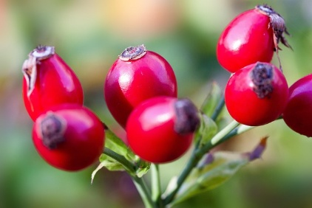 FELADATLAP 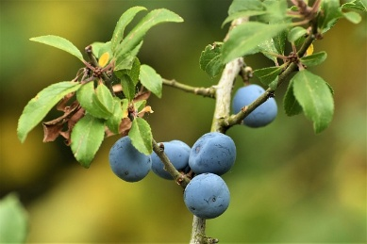
Gyümölcskereső

Olvasd el a Szitakötő 74. számának ,,Bodza anyó gyümölcstára”, „Messze földek gyümölcsei”, „Hercsóka avagy több mint gyümölcs” című cikkeit, majd határozd meg a különböző gyümölcsféléket, amelyek fellelhetők benne az alábbi linkre kattintva: https://learningapps.org/display?v=pusuawc7n26
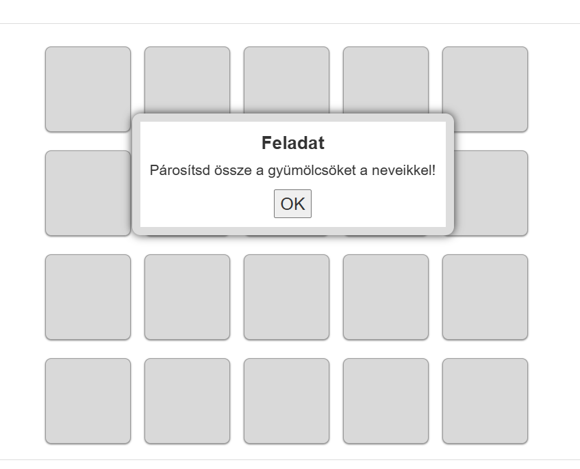

Sok sikert!

Összeállította: Mátyás Beáta
,,Mircea Eliade” Általános Iskola Szatmárnémeti

